**《简易方程（十）》学习指南**

**学习目标：**

1.进一步巩固利用等式的性质解方程，能掌握并正确解形如a-*x*=b、a÷*x*=b的方程。

2.在观察、对比、分析、操作、交流过程中，发展抽象、推理能力，积累数学活动经验。

3.在自主探究过程中，激发学习兴趣和探究欲望,培养积极探索的精神。

**学习任务单：**

**【课前准备】**

笔、学习指南

**【课上活动】**

活动一：解方程 20－*x*＝9

活动二：解方程 18÷*x*＝12

活动三：闯关游戏

第一关：请你补充完成解方程的第一步。

（1）如果4.7－*x*＝1.23

那么4.7－*x* ＝1.23

（2）如果*x*－4.7＝1.23

那么*x*－4.7 ＝1.23

第二关：后面括号中哪个*x*的值是方程的解？请同学们快速思考并说一说你的判断依据。

（1）12－*x*＝4 （ *x*＝16 ，*x*＝8 ）

（2）3÷*x*＝1.5 （ *x*＝0.5 ，*x*＝2 ）

**【课后小结】**

通过今天的学习，你有哪些收获？

**【课后作业】**

数学书第72页练习十五的第14题。

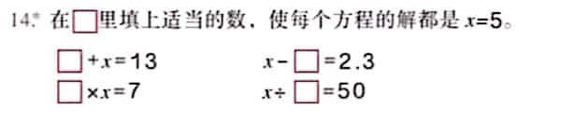

**【参考答案】**

数学书第72页练习十五的第14题

8＋*x*＝13 *x*－2.7＝2.4

1.4×*x*＝7 *x*÷0.1＝50